Основные результаты в области естественных, технических, гуманитарных и общественных наук в 2006 году

(в квадратных скобках – добавления и возможная редакция)

Матвеев В.А. (представлено: Красников Н.В.)
Разработан вариант квазиклассического метода комплексных траекторий, применимый к исследованию динамического туннелирования квантовомеханических систем со многими степенями свободы и хаотическим поведением. В результате численного анализа обнаружен ряд новых свойств таких систем. {Впервые рассчитана вероятность перехода материального объекта в 6 измерение???}
Впервые проведено улучшение оценок вкладов 10-го порядка в квантовой электродинамике в аномальный магнитный момент мюона. {Это позволяет ещё на порядок улучшить согласие теоретических предсказаний квантовой электродинамики с экспериментальными результатами ???}
Продемонстрирована возможность интерпретации аномальных событий, зарегистрированных в эксперименте Hyper-СР (Фермилаб), как событий с рождением лёгких сголдстино {(новых гипотетических суперсимметричных частиц) ???}. Показано, что в этом случае возможен поиск лёгкого сголдстино на В-фабриках, поскольку парциальные ширины распадов В – и D-мезонов на векторный мезон и сголдстино должны находиться на уровне 10⁻⁶ – 10⁻⁷.
----------------------------------------------------------------------------------------
Фещенко А.В.
На {мощном} линейном ускорителе {протонов Московской мезонной фабрики} ИЯИ РАН {достигнута высокая эффективность (порядка 70%) и стабильность работы.} Проведено 7 сеансов общей продолжительностью 2300 часов на физическую программу и на программу по разработке технологии получения и по производству радиоизотопов для медицины. Общая наработка ускорителя по программе получения изотопов составила свыше 85 тысяч мкА·часов. При работе на физическую программу обеспечена длительная устойчивая работа ускорителя на энергии 209 МэВ как с интенсивным пучком со средним током до 37 мкА, так и в режиме формирования коротких, около 1 мкс, импульсов.

{На линейном ускорителе ИЯИ РАН} осуществлён физический пуск инжектора и канала транспортировки отрицательных ионов водорода, сооружение которых велось на протяжении последних лет{, что при одновременном ускорении с протонами увеличит возможности использования пучка для физических экспериментов, в Комплексе лучевой терапии и Радиоизотопном комплексе}. На выходе инжектора был получен пучок ионов Н-минус с энергией 400 кэВ, импульсным током до 10 мА, длительностью 200 мкс и частотой повторения 10 Гц. Осуществлена проводка пучка по каналу транспортировки на вход линейного ускорителя и его ускорение до энергии 49 МэВ.{}
----------------------------------------------------------------------------------------
Грачёв М.И.
Проведен физический сеанс с пучком в здании №25. Протонный канал, мишенные устройства длительное время эксплуатировались со средним током 37мкА.(8 квт.).
{В экспериментальном комплексе Московской мезонной фабрики } Введена в строй установка {для радиационных экспериментов – нейтронный спектрометр по времени пролёта} “РАДЭКС” {, - одна из самых мощных в мире установок}, которая в настоящее время входит в число самых интенсивных в мире нейтронных установок по времени пролёта.
Разработана и смонтирована оптическая система широкоапертурного медицинского канала.
Предложена, разработана и смонтирована система предварительного формирования терапевтического пучка с управляемым изменением энергии протонов пучка в канале.
----------------------------------------------------------------------------------------
Лобашев В.М.
Проблема поиска массы покоя электронного антинейтрино в бета распаде трития

Проведены уникальные работы по модернизации установки, а именно: корпус нового спектрометра установлен на штатное место и проведены вакуумные тесты нового корпуса спектрометра: восстановлена вакуумная система, в течение двух месяцев проводились вакуумные испытания, получен вакуум - 2*10⁻⁷ mb (без криогенной откачки).
{Проведена модернизация установки ТРОИЦК-НЮ-МАСС ИЯИ РАН – уникального спектрометра по прямому измерению массы электронного антинейтрино в распаде трития, существенно увеличившая её объём, что даст улучшение энергетического разрешения до 1.2 эВ и улучшит чувствительность к массе нейтрино. Вакуумные испытания модернизированной установки согласуются с расчётными.}
----------------------------------------------------------------------------------------
Жуйков Б.Л.
Изучение образования высокоспиновых изомерных состояний в реакциях протонов на различных мишенях.
На основе проведенных экспериментов с облучением мишеней сурьмы (природной и обогащённой) на пучке линейного ускорителя ИЯИ РАН показано {универсальный характер предложенной ранее новой систематики получения высокоспиновых изомерных состояний для мишеней с различным Z в широком диапазоне энергий протонов}, что новая систематика изомерных отношений носит универсальный характер и применима для мишеней с различным Z в широком диапазоне энергий протонов. Полученные результаты применимы для разработки методов получения изомерных ядер в фундаментальных и прикладных целях.
----------------------------------------------------------------------------------------
Штерн Б.Е.
«Электромагнитная катастрофа в ультрарелятивистских ударных волнах и механизм излучения гамма-всплесков»
Предложен и исследован новый, не обсуждавшийся ранее, эффективный механизм гамма-излучения джетов активных ядер галактик и квазаров. Механизм связан с обменом взаимодействующими гамма-квантами высоких энергий между релятивистским джетом и окружающей средой. Физические процессы, играющие основную роль - рождение е+е- пар гамма-квантами на мягких фотонах от «подсветки» аккреционного диска, а также обратное комптоновское рассеяние. Обмен фотонами вызывает своеобразную вязкость между релятивистским потоком джета и окружающей средой. В результате кинетическая энергия потока диссипирует непосредственно в гамма-кванты и джет частично тормозится.
{Предложен и исследован новый эффективный механизм гамма-излучения джетов (потоков частиц) активных ядер галактик и квазаров, связаный с обменом гамма-квантами высоких энергий с окружающей средой (рождение электрон-позитронных пар мягкими фотонами на аккреционном диске, обратное комптоновское рассеяние), что вызывает своеобразную вязкость и торможение джета.}
----------------------------------------------------------------------------------------
Лебедев С.Г.
Тема: Исследование аномального электромагнетизма в углеродных конденсатах.
При изучении проводимости в тонких (<1 мкм) гранулярных углеродных плёнках при комнатных температурах обнаружены {новые эффекты:} температурно-зависимый скачок сопротивления на 4-5 порядков величины при критическом токе 100-500 мА и связанное с ним оптическое ИК – излучение,. А {а }также температурно-зависимые осцилляции намагниченности в магнитных полях 1-3 Тесла и температурно-зависимое преобразование радиоволн в постоянный ток, наподобие обратного эффекта Джозефсона. Обнаруженные эффекты могут быть использованы при создании бесконтактных выключателей-ограничителей тока, генераторов и детекторов СВЧ, магнитной защиты, устройств некриогенной джозефсоно-подобной электроники и нового типа микролазеров на магнитных вихрях.
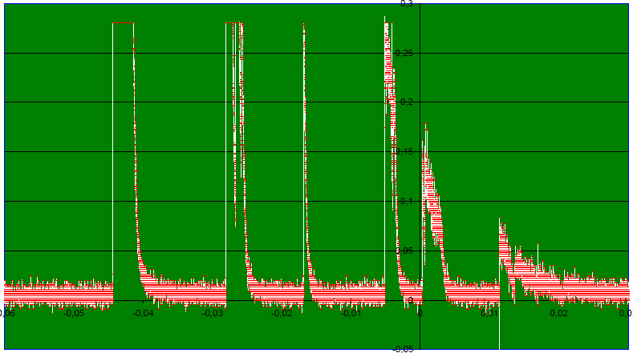
Оптическое ИК - излучение, зарегистрированное быстрым фотодиодом из CVD-углеродной пленки вблизи момента переключения.
----------------------------------------------------------------------------------------
Курепин А.Б.
Важнейшие достижения Лаборатории мезоядерных взаимодействий в 2006 г. по теме "Исследования по релятивистской ядерной физике“
Завершена сборка и проведено испытание стартового черенковского детектора Т0 с кварцевыми радиаторами на тестовом пучке в CERN, включая использование разработанной в ИЯИ электроники. Модули детектора Т0-С и Т0-А полностью готовы для монтажа на установке ALICE. Получено рекордное временное разрешение около 30-40 пикосекунд, которое необходимо для работы времяпролётной системы установки. Разработаны программы управления и контроля параметров детекторов, программы считывания информации и обработки данных.

Закончена обработка первых экспериментальных данных полученных на установке HADES в GSI (Дармштадт, Германия) по исследованию спектров инвариантных масс e⁺e – дилептонов, рожденных в столкновениях ¹²С + ¹²С при энергиях налетающих ядер 2 ГэВ на нуклон. Далитц распады нейтральных пионов и эта-мезонов хорошо описывают выходы дилептонов в области инвариантных масс до 0.15 ГэВ/c², но при более высоких инвариантных массах дилептонов вклады этих распадов недостаточны для описания спектров. Сравнение экспериментальных результатов с различными теоретическими моделями показывает, что усиление выходов дилептонов обусловлено, вероятно, распадами барионных резонансов и распадами векторных мезонов.

В рамках коллаборации CBM на создаваемом ускорительном комплексе FAIR в GSI (Дармштадт, Германия) разработан и изготовлен прототип адронного калориметра для регистрации частиц-спектаторов в ядро-ядерных реакциях при энергиях налетающих ядер с энергией до 35 ГэВ на нуклон. Использование впервые продольной сегментации калориметра и новейших отечественных фотоприемников – микропиксельных лавинных фотодиодов с плотностью пикселей более 10000 на квадратный миллиметр позволяет получить рекордные значения энергетического разрешения.
{Специалистами ИЯИ РАН на установке ALICE (CERN) завершена сборка и проведено испытание на тестовом пучке стартового черенковского детектора Т0 с кварцевыми радиаторами, включая использование разработанной в ИЯИ электроники. Получено рекордное временное разрешение около 30-40 пикосекунд, которое необходимо для работы времяпролётной системы установки. Разработаны программы управления и контроля параметров детекторов, программы считывания информации и обработки данных.
В рамках международного сотрудничества с институтом GSI (Дармштадт, Германия) учёными ИЯИ РАН закончена обработка экспериментальных данных полученных на установке HADES по исследованию спектров инвариантных масс электрон-позитронных дилептонов, рождённых в столкновениях ядер углерода при энергиях налетающих ядер 2 ГэВ на нуклон. Показано, что Далитц-распады нейтральных пионов и эта-мезонов хорошо описывают выходы дилептонов в области инвариантных масс до 0.15 ГэВ/c², но при более высоких инвариантных массах дилептонов усиление выходов дилептонов обусловлено, вероятно, распадами барионных резонансов и распадами векторных мезонов.
В рамках коллаборации CBM на создаваемом ускорительном комплексе FAIR в GSI (Дармштадт, Германия) разработан и изготовлен прототип адронного калориметра для регистрации частиц-спектаторов в ядро-ядерных реакциях при энергиях налетающих ядер с энергией до 35 ГэВ на нуклон. Использование впервые продольной сегментации калориметра и новейших отечественных фотоприёмников – микропиксельных лавинных фотодиодов с плотностью пикселей более 10000 на квадратный миллиметр позволяет получить рекордные значения энергетического разрешения.}
----------------------------------------------------------------------------------------
В.Н. Болотов.
1)На рекордном статистическом материале(~3600соб.) получены окончательные результаты по исследованию распада Κ⁻ → е⁻νπ⁰γ. Вероятность распада Br(K¯→e¯ν π⁰γ) = (3.06± 0.09(stat) ± 0.14(syst)) x 10 −4 для области E*γ>30 MeV и θeγ >20град. Теоретические предсказания по Стандартной модели -3.0 x10⁻⁴. Была измерена величина Т нечётной ассимметрии по переменной ξ для области E*γ > 30 MeV и 5<θ*eγ<30 град. A(ξ)=−0.015± 0.021. Наиболее точные измерения к настоящему времени. Теоретическое предсказание по Стандартной модели −0.59x10−4. Результаты оформлены в виде статьи, посланной в журнал «Ядерная физика». Статья принята к печати и будет опубликована в 3 номере журнала в 2007 г.
2) Впервые измерена вероятность не наблюдённого до настоящего времени распада Κ⁻ → μ⁻νπ⁰γ. Вероятность распада: Br(K¯→μ¯ν π⁰γ) = (4.48 ± 0.68(stat) ± 0.99(syst)) x 10 ⁻⁴ для области 30 < E*γ < 60 MeV. Теоретическое предсказание - 4.67x10 ⁻⁴. Ассиметрия для T-нечётной переменной ξ в области 5 < E*γ < 30 MeV A(ξ) = −0.03 ± 0.13. Статья с результатами данного опыта принята в печать и будет опубликована в журнале «Ядерная физика» №1, стр.1.
Учёными ИЯИ РАН и ИФВЭ на рекордном статистическом материале (~3600событий) получены новые результаты по исследованию редкого распада отрицательного каона на е⁻νπ⁰γ. Также впервые измерена вероятность не наблюдённого до настоящего времени редкого распада отрицательного каона на μ⁻νπ⁰γ. Полученные величины в пределах ошибки совпадают с предсказаниями Стандартной модели элементарных частиц. Была проведены также наиболее точные в настоящее время измерения величины Т-нечётной асимметрии этих распадов.
----------------------------------------------------------------------------------------
Куденко Ю.Г.
В эксперименте с длиной базой {учёными ИЯИ РАН в международной коллаборации} К2К проведён поиск осцилляций мюонных нейтрино в электронные нейтрино. Получен новый верхний предел на угол смешивания мюонного и электронного нейтрино 10.5 градусов (90% доверительный интервал) для разности квадратов масс, характерных для атмосферных нейтрино.
----------------------------------------------------------------------------------------
Гаврин В.Н.
По данным 16-летних измерений потока солнечных нейтрино на Галлий-германиевом нейтринном телескопе (ГГНТ) получена скорость счета 65.4 +4.8/-4.5 SNU.
Разработан метод создания радиоактивных источников на основе ³⁷Ar. Изготовлен нейтринный источник ³⁷Ar активностью 0.43 МКи, и проведены калибровочные измерения на ГГНТ. Средневзвешенное по четырем измерениям значение отношения R измеренной скорости образования ⁷¹Ge к теоретической составило R= 0.88 +/- 0.05, т.е. ниже ожидаемого. Намечающийся дефицит в калибровочной скорости счета может свидетельствовать о необходимости дальнейшего совершенствования теории нейтринных осцилляций.
{По данным 16-летних измерений потока солнечных нейтрино на Галлий-германиевом нейтринном телескопе ИЯИ РАН получено наиболее точное значение, совпадающее с теоретическими предсказаниями при учёте резонансных осцилляций нейтрино внутри Солнца. Разработан метод, впервые изготовлен аргоновый нейтринный источник с высокой активностью 0.43 МКи и проведены калибровочные измерения эффективности регистрации нейтрино. Обнаружены небольшие отклонения от ожидаемых результатов, которые могут быть проявлением новых эффектов в нейтринных осцилляциях.}
----------------------------------------------------------------------------------------
Домогацкий Г.В.
В эксперименте на Байкальском глубоководном нейтринном телескопе получено новое ограничение на величину дополнительного потока мюонов, обусловленного аннигиляцией тяжёлых слабовзаимодействующих частиц (WIMP) в центре Земли, которое составляет F<3.5 10⁻¹⁵ см⁻² с⁻¹ и является одним из наиболее сильных ограничений из существующих в настоящее время.
{В эксперименте на Байкальском глубоководном нейтринном телескопе ИЯИ РАН получено новое, наиболее сильное в настоящее время ограничение на величину потока мюонов, обусловленного аннигиляцией гипотетических тяжёлых слабовзаимодействующих частиц в центре Земли: менее 1 частицы на кв.м за 1000 лет.}
----------------------------------------------------------------------------------------
Мухамедшин Р.А.
Показано, что совокупность данных по характеристикам наиболее энергичных частиц в стволах широких атмосферных ливней, наблюдаемых в экспериментах с рентген-эмульсионными камерами, не может быть объяснена в рамках современных моделей взаимодействий адронов (включая квантовую хромодинамику) при энергиях √s > 4 ТэВ и требует введения процессов компланарной генерации наиболее энергичных вторичных частиц со средними поперечными импульсами выше ~ 2 ГэВ/с в плоскости компланарности (т.е. почти на порядок выше, чем наблюдается при низких энергиях). Этот результат важен 1) для развития теоретических моделей мягких и полужестких взаимодействий адронов; 2) для астрофизических исследований при сверхвысоких энергиях, проводимых при помощи регистрации ШАЛ; 3) для экспериментов на коллайдере LHC.
----------------------------------------------------------------------------------------
Ряжская О.Г.
сообщение о важнейших достижениях Нашего подразделения в 2006 году

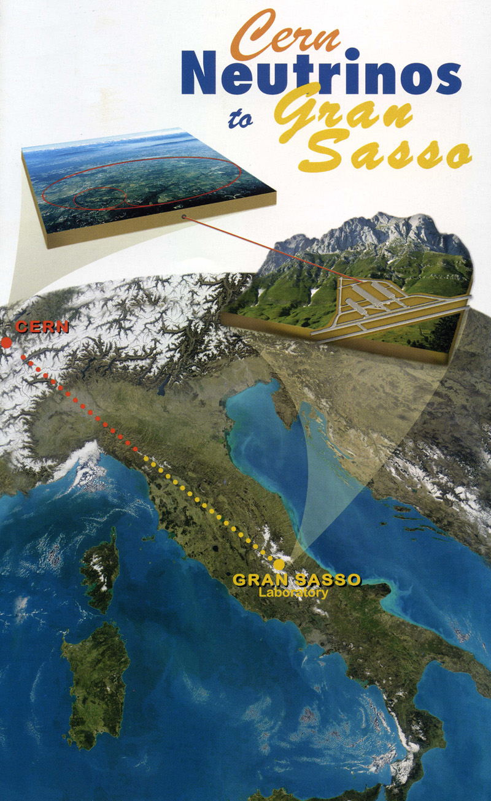
16 августа 2006 в 20:08:03 мирового времени детектором LVD было зарегистрировано первое событие, вызванное пучком мюонных нейтрино от ускорителя в ЦЕРН’е. Это произошло при тестовой проверке пучка с интенсивностью в два раза ниже планируемой. Сигнал был вызван мюоном, образованном нейтрино в грунте. В настоящее время LVD регистрирует около 150 событий в сутки, что с высокой точностью соответствует запланированной интенсивности пучка. Таким образом, детектор LVD начал свою работу как монитор нейтринного пучка в проекте CERN – LNGS на пролетной базе 732 км и энергии нейтрино около 20 ГэВ.
Этот европейский проект с помощью установки OPERA позволит детально исследовать параметры нейтринных осцилляций, что является одной из самых актуальных тем современной физики, определяющих наши представления, как о природе элементарных частиц, так и об эволюции Вселенной.

LVD события |  | OPERA события
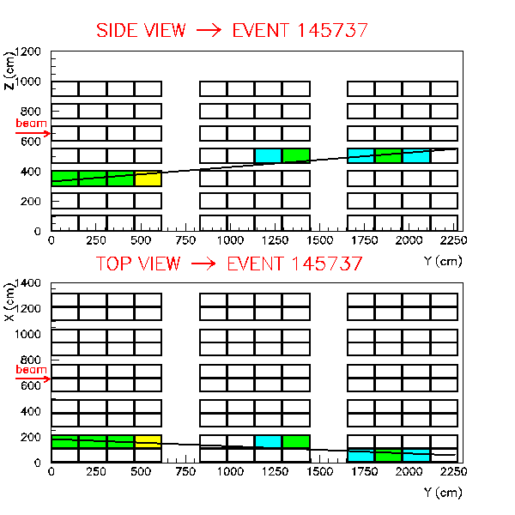 | 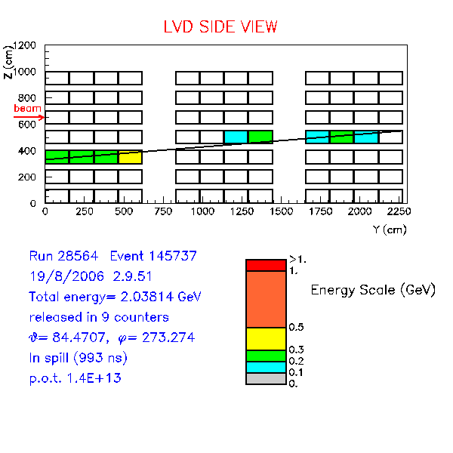 | 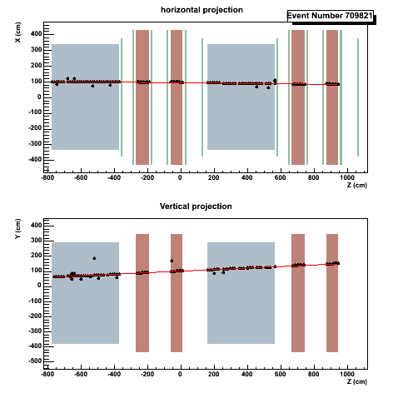
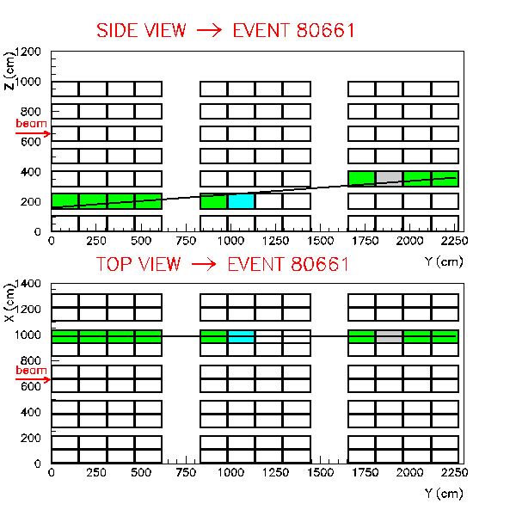 |  | 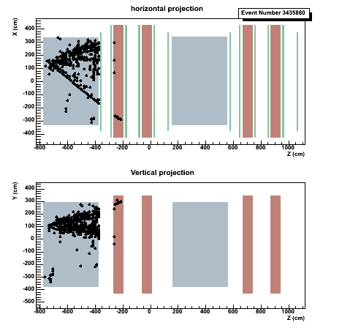

В течение 14 лет поиска нейтринных всплесков от коллапсирующих звезд на Детекторе большого объёма (LVD, ИЯИ РАН - Италия) гравитационных коллапсов в Галактике и Магеллановых облаках не обнаружено. С учётом данных детекторов «Коллапс»(1977, ИЯИ РАН), БПСТ(1978, ИЯИ РАН), LSD(1984, ИЯИ РАН - Италия) и LVD(1991) верхний предел частоты коллапсов в Галактике меньше одного события за 12 лет на 90% уровне достоверности. Этот результат является наиболее сильным экспериментальным ограничением на частоту скрытых коллапсов в Галактике.

{Петков В.Б.
По данным БПСТ за 1980 – 2005 гг. (чистое время набора данных 21.8 года) получено ограничение на частоту нейтринных вспышек от коллапсирующих звёзд в Галактике 0.105 в год на 90% уровне достоверности.}

Экспериментальные данные детектора LVD (ИЯИ РАН – Италия), совместно с результатами измерений на глубинах 25, 316, 570 м.в.э. на детекторах Артемовской научной станции ИЯИ РАН и LSD (ИЯИ РАН – Италия, глубина 5200 м.в.э.), подтверждают теорию генерации ядерно–активной компоненты мюонами космических лучей в грунте, разработанную в 1964-65 гг. в лаборатории нейтрино ФИАН, а затем в лаборатории ЭМДН ИЯИ РАН.

Применение этой теории к ядерно – каскадному процессу в атмосфере (ШАЛ) с учетом экспериментальных данных, полученных на детекторе «Коллапс» по разделению высокоэнергичных ядерных и электромагнитных ливней по количеству нейтронов, зарегистрированных в них, приводит к заключению о возможности, с одной стороны, определения энергии ШАЛ вплоть до ~ 10²⁰ эВ по числу образуемых в ШАЛ нейтронов и, с другой, получения дополнительной информации о типе частицы, вызывающей ШАЛ.

Совместно с сотрудниками физического факультета МГУ выполнен анализ достижимой стабильности частоты вторичных СВЧ эталонов, у которых в качестве резонатора используется цилиндр из монокристаллического сапфира, охлажденного до температуры 4К. Показано, что вариации нагрева такого резонатора космическим излучением позволят, тем не менее, достичь относительной нестабильности частоты на уровне 10 ⁻²³ за 10³ сек, что на 6 порядков меньше, чем рекордная нестабильность частоты, полученная на сегодняшний день [Phys. Let. A 359 (2006) 86-89].
----------------------------------------------------------------------------------------
Докучаев В.И. (пром.отчёт)
Исследована эволюция функции масс мелкомасштабных (с массой, меньшей массы Солнца) сгустков темной материи в процессе их иерархического скучиванья и разрушения приливными гравитационными силами внутри формирующихся cсгустков большей массы. Получено аналитическое выражение для функции масс, которое хорошо согласуется с результатами прямого численного моделирования, выполненного J.Diemand, B.Moore и J.Stadel. Сделан расчет вероятности разрушения сгустков темной материи под влиянием их гравитационного приливного взаимодействия со звездами балджа и гало Галактики, а также с коллективным гравитационным полем галактического диска (гравитационные удары при пролете сквозь диск).

Проведен расчет анизотропии распределения сгустков тёмной материи в гало Галактики вследствие приливного разрушения сгустков галактическим диском. Эта анизотропия является дополнительной к анизотропии вследствие нецентрального положения Солнца в Галактитке (сдвиг на 8 кпс). Рассматираемая анизотропия распределения сгустков темной материи приводит к анизотропии наблюдаемого аннигиляционного сигнала от темной материи и позволяет различить аннигиляционный сигнал от темной материи от других источников диффузного гамма-фона

Исследована гравитационная динамика и структура скоплений первичных черных дыр, существование которых предсказывается некоторыми инфляционными моделями. Рассмотрен предельный случай маломассивных скоплений, которые остаются преимущественно в гало галактик, и случай массивных скоплений, служащих центрами конденсации галактик на больших красных смещениях и объясняющих раннюю квазарную активность

Разработан сценарий формирования самогравитирующего компактного скопления нейтронных звёзд в ядре галактики в процессе динамической эволюции галактического ядра. Рассчитан темп генерации нейтрино высоких энергий от коллапсирующего ядра галактики.
----------------------------------------------------------------------------------------
Лидванский А.С.
На основе экспериментальных данных о вариациях мягкой компоненты вторичных космических лучей во время гроз и теоретического рассмотрения обоснована модель генерации частиц грозовыми облаками, в которой экспоненциальный рост интенсивности обусловлен положительной обратной связью, возникающей при рождении и распространении электрон-позитронных пар в сильно рассеивающей среде при наличии сильного электрического поля.

Разработан метод определения истинной анизотропии космических лучей с энергией выше 10¹² эВ, основанный на анализе нулевой и первой гармоник измерений интенсивности в звёздном времени. Предварительные результаты применения этого метода на установке КОВЁР БНО ИЯИ РАН свидетельствуют в пользу того, что вектор звёздной анизотропии космических лучей лежит в галактической плоскости.

В лаборатории лептонов высоких энергий ИЯИ РАН разработан специализированный сцинтилляционный детектор нейтронов для исследований в области физики космических лучей и геофизики, с помощью которого на БНО ИЯИ РАН впервые измерены потоки тепловых нейтронов, сопровождающих ШАЛ; проведены поиски вариаций фона этих нейтронов, связанные с изменением выхода радона в верхние слои грунта под воздействием приливных волн в земной коре.
{В лаборатории лептонов высоких энергий ИЯИ РАН разработан специализированный сцинтилляционный детектор тепловых нейтронов большой площади (1 кв. м.) на основе неорганического сцинтиллятора ZnS+⁶Li для исследований в области физики космических лучей и геофизики. По сравнению с органическими сцинтилляторами с добавками ¹⁰B или ⁶Li детектор имеет существенно более высокий световыход (~ в 23 раза) и гораздо более низкую чувствительность к фону естественной радиоактивности и космических лучей. Преимуществами по сравнению с пропорциональными счетчиками являются существенно лучшее быстродействие (~ 40 нс вместо ~ 20 мкс) и дешевизна Включение таких детекторов в состав установок для регистрации ШАЛ Баксанской нейтринной обсерватории позволило впервые провести измерения потоков тепловых нейтронов, сопровождающих ШАЛ. С помощью тех же детекторов проведены исследования фонового потока тепловых нейтронов с целью поиска вариаций, связанных с изменением выхода радона в верхние слои грунта под воздействием приливных волн в земной коре.}
----------------------------------------------------------------------------------------
Копысов Ю.С.
Предложен новый астрофизический сценарий формирования первичного спектра галактических космических лучей (КЛ), согласно которому источником КЛ до энергий ~ 10¹⁵ эВ являются вспыхивающие карликовые звёзды нижней части Главной последовательности, а источником КЛ с энергиями выше ~10¹⁵ – области т.н. «колена», где начинается укручение спектра и его обогащение тяжёлой компонентой - сверхновые нашей Галактики. Этот сценарий может также объяснить избыточный диффузный фон галактических гамма-квантов в области энергий 0.1 - 10 ГэВ, наблюдавшийся космическим гамма-телескопом EGRET, который многими астрофизиками принимается за сигнал от аннигиляции космических нейтралино – наиболее популярного кандидата на роль холодной тёмной материи. Гипотеза о нейтралино предсказывает также избыточный фон антипротонов в области энергий выше нескольких ГэВ. Измерение спектра антипротонов в Российско-итальянском эксперименте PAMELA (2006-2009 гг.) даст важную информацию и о природе диффузного гамма-фона и о возможной роли активных карликовых звёзд в его формировании.
----------------------------------------------------------------------------------------
Бенецкий Б.А.
ВАЖНЕЙШИЕ РЕЗУЛЬТАТЫ ЗАКОНЧЕННЫХ ФУНДАМЕНТАЛЬНЫХ И ПРИКЛАДНЫХ ИССЛЕДОВАНИЙ, ПОЛУЧЕННЫЕ В ЛАБОРАТОРИИ АТОМНОГО ЯДРА В 2006 Г.

- Ядерная физика

1. Проведен первый этап эксперимента по определению длины nn-рассеяния в реакции n+d→p+n+n, осуществляемого в связи с проблемой нарушения зарядовой симметрии ядерных сил. Измерения проведены на нейтронном канале РАДЭКС ММФ при токе протонов на нейтронообразующей мишени 1-37 мкА и энергии нейтронов 40-140 МэВ. В эксперименте использована твердая мишень из дейтерированного полиэтилена и детекторная система, состоящая из протонного телескопа и нейтронного 6-детекторного время-пролетного спектрометра. Идентифицированы события, соответствующие регистрации протона и двух нейтронов из реакции n+d→p+n+n с измерением их энергий и углов вылета, что позволит определить зависимость выхода реакции от относительной энергии двух нейтронов и определить длину nn-рассеяния.

2. Анализ экспериментальных данных по взаимодействию нейтронов низких энергий с четно-четными изотопами Sr, Zr, Mo показал, что при изменении числа нейтронов от 60 до 62 происходит изменение формы ядра от сферической к значительной несферической. Было показано (в рамках обобщенной оптической модели со связью каналов), что для объяснения аномально большой несферичности ядер ¹⁰⁰Mo и ¹⁰²Zr необходимо учитывать существование подоболочки при Z=40 (или 42) и ее исчезновение в результате np - взаимодействия, а также существование полумагического числа N=56.
----------------------------------------------------------------------------------------
Недорезов В.Г.
Важные результаты ЛФЯР за 2006 год:
- Впервые измерена асимметрия (Σ) и поляризация (Р) странных (Λи Σ⁰ ) гиперонов в фоторождении К⁺ - мезонов на протоне в области энергий от порога до 1.5 ГэВ. Эксперимент выполнен на пучке поляризованных меченых фотонов установки GRAAL в ESRF (Франция). Комплексный анализ полученных результатов в рамках существующих представлений (динамическая модель связанных каналов, изобарная модель, Редже – модель с учетом нерезонансного фона, мультипольный анализ) дает новую информацию о возбужденных нуклонных состояниях, и в частности, указывает на существование нового D₁₃ состояния при энергии 1900 МэВ.
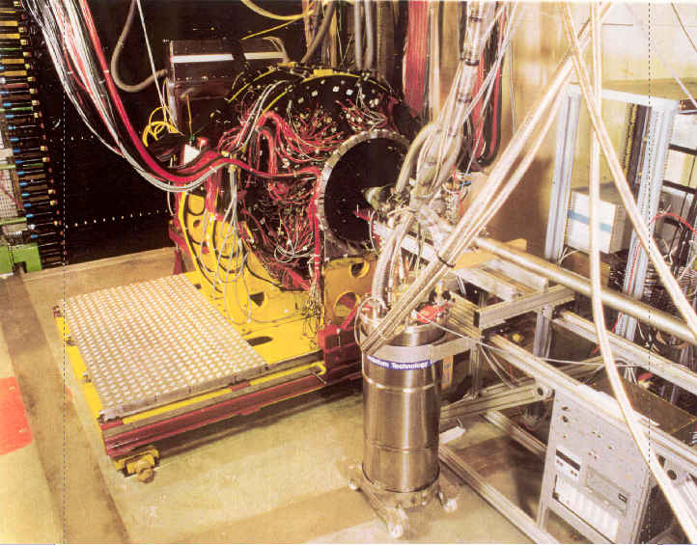

На снимке: детектор для исследования
фоторождения тяжелых мезонов установки
GRAAL. На заднем плане – ливневый калориметр
размером 3х 3 м² – вклад ИЯИ РАН в
совместный проект.

A.Lleres, O.Bartalini, …V.Kouznetsov, A.Lapik,
A.N.Mushkarenkov, V.Nedorezov, N.Rudnev,
A.Turinge e.a. Polarization observable measurements
for $γp→K^{+}Λ$and $γp→K^{+}Σ^{0}$for energies up
to 1.5 GeV. European Physics Journal A -100221 (2006).

2) Впервые измерены спирально-зависимые сечения полного фотопоглощения на дейтроне в диапазоне энергий фотонов 200 – 800 МэВ [1] и реакции фоторождения γp → nπ⁺ на протоне от 450 до 790 МэВ [2]. Эксперименты проведены на пучке меченых циркулярно-поляризованных фотонов ускорителя MAMI с использованием поляризованных мишеней с замороженным спином. Показано, что вклад в правило сумм Герасимова-Дрелла-Хирна (ГДХ) для дейтрона в измеренном диапазоне составляет 407 ± 20 (стат) ± 24 (сист) мкбн. Полученные данные о реакции γp → nπ⁺ значительно отличаются от расчетов в рамках существующих мультипольных анализов и использованы для уточнения спиральных амплитуд D₁₃(1520) и S₁₁(1535) резонансов.
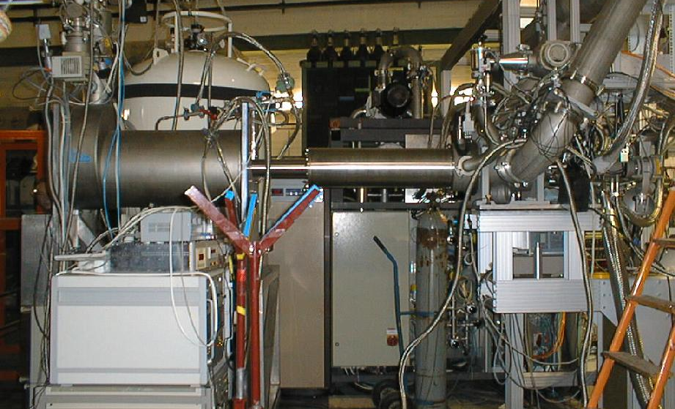

На снимке: Поляризованная мишень с замороженным спином.

1) J. Ahrens, …,R. Kondratiev, V. Lisin, I. Preobrajenski e.a. First measurement of the Gerasimov-Drell-Hearn integral for ²H from 200 to 800 MeV. Phys. Rev. Lett. 97, 202303 (2006)
2) J. Ahrens, … R. Kondratiev,… V. Lisin,… Preobrajenski e.a. Measurement of the helicity dependence for the γp → nπ⁺ channel in the second resonance region Phys. Rev. C 74, 045204 (2006)
----------------------------------------------------------------------------------------
Акулиничев С.В.
Основные достижения ЛМФ в 2006 году
- Разработана уникальная система индивидуального формирования пучка протонов для конформного облучения опухолей.
Данная система использует технологию пассивного формирования дозового поля в облучаемом очаге с минимальным повреждением соседних здоровых тканей. Система позволяет конформно сформировать дозовое поле для любой локализации опухоли размером до 10 см. В разработанном методе облучения выход максимальной дозы за границы мишени не превышает этих показателей для технологии облучения со сканированием пучка, однако, в отличие от последнего случая, практически отсутствует влияние физиологического движения органов на результат облучения. По результатам работы готовится патент.

- Получен патент на монитор пучка на основе многоканальной воздушной ионизационной камеры.
Основным отличием данного прибора от существующих аналогов является рекордная прозрачность детектора для пучков ионизирующих частиц ( толщина стенок камеры 1.5-3 мкм) и малая величина зазора между электродами (2-3 мм) при апертуре детектора 10 см и более. В результате монитор позволяет измерять профили и другие основные характеристики пучков протонов и других частиц без искажения пучка и в широком диапазоне токов и энергий.

- Предложен и исследован новый биоматериал для нейтрон-захватной радиотерапии (в сотрудничестве с Институтом молекулярной биологии РАН).
Данный биоматериал создан на основе жидкокристаллической дисперсии комплекса (ДНК-Gd). Проведенные в ИЯИ измерения показали, что в биоматериале содержится рекордно высокая концентрация гадолиния (более одного атома гадолиния на 1 нуклеотид ДНК). Это делает перспективным использование данного биоматериала для нейтрон-захватной радиотерапии с тепловыми нейтронами. Проведены расчеты и измерения вторичного излучения при захвате тепловых нейтронов ядрами гадолиния, содержащегося в биоматериале.

- Подготовлена к сдаче 1-ая очередь Комплекса протонной терапии ИЯИ РАН.
В процессе проектирования и создания Комплекса протонной терапии сотрудниками ИЯИ разработан целый ряд уникальных систем и приборов. В их числе – компьютеризованная система рентгеновской центрации пациентов, автоматизированный сверхточный позиционер пациента в положении «сидя» и «лежа», системы предварительного и индивидуального формирования терапевтического пучка протонов, система детектирования пучка, автоматизированная система дозиметрического контроля, оригинальная медицинская информационная система радиологического профиля.

